
评建工作简报
第二十九期
福州软件职业技术学院评建工作办公室编 2021年6月11日

[编者语] 《评建工作简报》是为配合我院迎接高职高专人才培养工作评估而编发的，旨在及时传达教育部、省教育厅有关指示精神和学院的相关规定，反映学院迎接高职高专人才培养工作评估的动态，服务于学院教育教学改革和评建工作，以期达到“以评促建、以评促改、以评促管、以评促强”的目的，促进我院教育教学工作迈上新台阶。
我们欢迎各位读者提出宝贵意见和建议，并提供有关评建工作的信息。
u开展校企合作调研活动
u召开学期教学督导研讨会
u组织召开学院“十四五”规划编制工作动员部署会
u成功举办2021年职业教育活动周
u成功举办2021年课程思政示范课教学竞赛
u宁夏回族自治区教育工委副书记、教育厅党组成员李玮一行莅临我院调研
u虚拟现实应用技术专业入选高水平高职专业群
u开展实习基地检查工作

u智能产业学院举办2021年机器人绘图大赛

我院开展校企合作调研活动

2021年5月24日，招生就业处联动经济管理系、教学质量监控与评价中心前往福建君道控股集团股份有限公司开展校企合作专项调研活动。
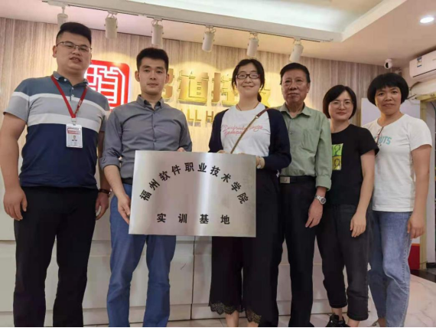
为了加强校企合作，拓宽毕业生就业渠道，了解就业市场需求，2021年5月27日，招生就业处、智能产业学院、游戏产业学院、经济管理系代表等8人前往德诚珠宝集团有限公司开展走访调研工作。德诚珠宝人资经理庄灿灿给予了热情接待，并就黄金首饰零售、批发业务等公司主营业务进行了详细地讲解，向老师们分享了企业坚持独树一帜的设计理念与诚心匠造的工艺技术相结合的经营思路，展示了多元化的特色产品，介绍了集商品研发、品牌策划、运营管理、市场拓展、专业培训五大赋能服务为一体化的零售运营体系。参与教师不仅吸取了丰富的行业知识，也为企业始终为顾客提供最优质的服务所感动。
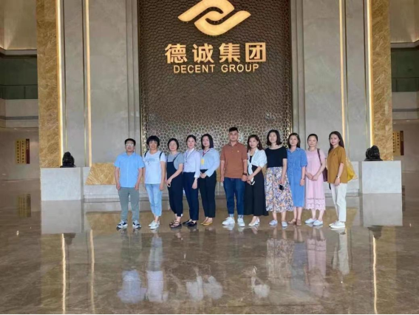

学院召开学期教学督导研讨会

为促进学院教学质量提升，2021年5月25日下午，我院在行政楼208召开学期教学督导研讨会议。学院执行院长俞发仁、院长助理兼教务科研处处长林土水出席会议，教学质量监控与评价中心全员、教务科研处副处长方建辉、周荣芳、教学单位督导组组长与副组长参加了会议。
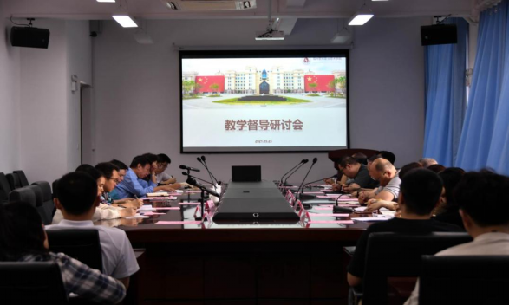
会上，各教学单位督导组组长首先围绕教师教学、学生学风等问题进行汇报发言，并总结本教学单位督导小组阶段性工作。学院督导组老师庄惠如、汪彦愔老师总结本阶段听评巡课情况。
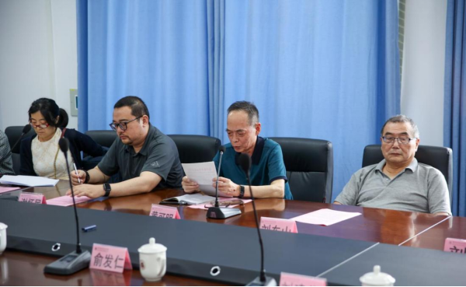
教学质量监控与评价中心主任上官甘林汇报开学至今教学事故具体情况，希望各教学单位教师能够注重师德、师范，加强教师队伍的素质建设。
学院院长助理兼教务科研处处长林土水分别从学院层面、政工层面、教师层面分析学院教学目前存在的问题，指出目前学院实训室建设、课程思政、“线上+线下”混合式教学模式推广、三级（教研室）督导的加强等方面仍需要各方配合进行改进。
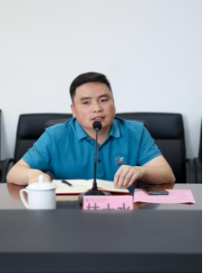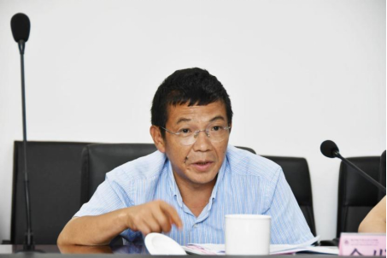
学院执行院长俞发仁针对“三教改革”、“教学诊断与改进”工作做了具体强调。他要求落实全国职教大会精神，立德树人，吹响课堂革命的号角，加强双师型队伍建设，落实“1+X”证书制度，充分利用职教云平台，提升课程建设能力和教学能力。同时引进第三方评价，建立就业跟踪常态机制，强化人才培养过程评价，坚持三全育人，提升人才培养质量。

我院组织召开学院“十四五”规划编制工作动员部署会

2021年5月27日上午，我院在行政楼208会议室组织召开学院“十四五”规划编制工作动员部署会。学院党委书记王卫旗作动员讲话，俞发仁执行院长做工作部署。会议由学院王秋宏副院长主持。学院领导，全院中层干部，以及各产业学院系主任等共45人参加了会议。
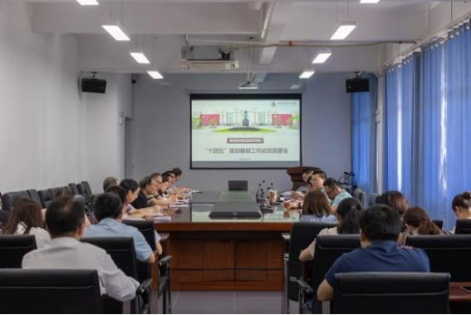
会上，俞发仁就编制学院“十四五”发展规划的指导思想、基本原则、主要任务，以及规划体系、组织领导和责任分工、进度安排等进行了部署。他指出，学院十四五规划编制工作，要遵守“前瞻性、可及性、系统性、民主性”等4项基本原则，坚持“高质量发展、改革创新、协调发展、问题导向和有所突破”等5个理念，制定规划编制工作时间表，绘制实施路线图。
王卫旗在动员讲话强调，编制十四五规划是贯彻习近平总书记关于教育工作重要论述的发展蓝图，是主动适应职业教育改革发展要求的行动方案，是引领未来5年学院各项工作高质量推进的工作路线图，对于学院发展具有十分重要的意义。
王秋宏在主持讲话中强调，规划编制是一项全局性、系统性、综合性、前瞻性的工作，任务艰巨，意义重大。他要求各二级教学单位，各职能部门要把会议精神，重点是王书记的动员讲话、俞院长的部署说明学习领会好，贯彻落实好；要统一思想，提高认识，切实增强做好“十四五”规划工作的责任感、使命感和紧迫感；要迅速组建本单位、本部门“十四五”发展规划编制工作班子，精心组织、细化分工，把规划编制工作落到实处。

我院成功举办2021年职业教育活动周

2021年5月22日－6月1日，我院成功举办了2021年“职业教育活动周”。职业教育活动周期间，学院倡导技能宝贵，弘扬工匠精神，围绕主题“技能：让生活更美好”，开展了学生技能竞赛、工匠进校园、专题讲座、研讨会以及课程思政教学比赛等系列主题活动，全院师生踊跃参与。
习总书记强调在全面建设社会主义现代化国家新征程中，职业教育前途广阔、大有可为。职业教育活动周有助于不断增强我院职业教育的发展活力，我院将继续坚持党的领导，坚持正确办学方向，着力探索为福州“数字经济”、“数字福建”的建设，培养以“互联网+”为主体的研发、设计、运营一线高素质技术技能型人才的高效路径，培养更多适应经济社会需要的技术技能人才。
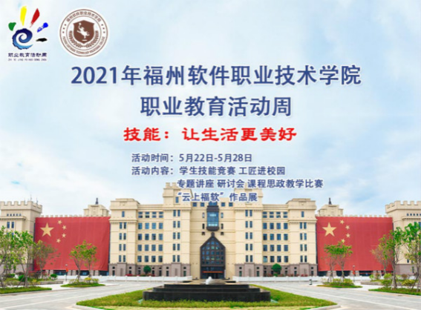

我院成功举办2021年课程思政示范课教学竞赛

2021年6月1日，我院组织开展福州软件职业技术学院2021年课程思政示范课教学竞赛。执行院长俞发仁、院长助理、教务科研处处长林土水、党委工作部、党委宣传部部长郑凯源担任评委。
本次比赛，各教学单位共推荐13名参赛教师，竞赛主要包括课程思政教学设计材料评分和课程思政现场比赛两个环节。比赛过程中，参赛教师分别从不同的角度将思政元素融入专业课程，语言简洁流畅，教态大方得体，展示了各自的教学风采和教学功底，做到了将课程教学和思政教学有机融合，充分体现了我院在课程思政教学改革成果。
院长助理、教务科研处处长林土水对本次竞赛进行了精彩的点评，他肯定了参赛教师的精彩表现，并向各位选手提出了在目标融合、思政元素挖掘、课程设计和教学实施等方面的建议和意见。他指出在六一这个特别有意义的日子举办课程思政教学竞赛，就是希望广大教师牢记教育使命，不忘育人初心，强化责任担当，锐意改革进取，落实立德树人根本任务。
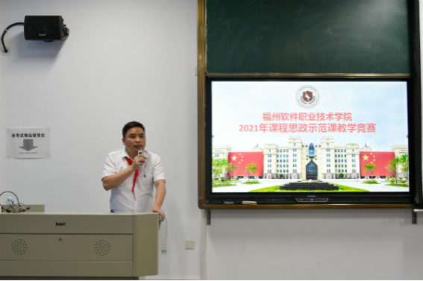
最后，执行院长俞发仁院长做了重要讲话，他强调：本次课程思政示范课教学竞赛有助于进一步推动我院课程思政的改革与发展，提升教师教学能力，达到知识传授、能力培养、价值塑造“三位一体”的教学目标，进一步发挥课堂教学的“隐性教学”育人主渠道作用。我院教师在今后的教学实践过程中，要深入理解“课程思政”的内涵，以课程思政建设落实“三全育人”，打造专业教育与思政教育的协同效应，实现专业课程与思政课程同心同向的育人。
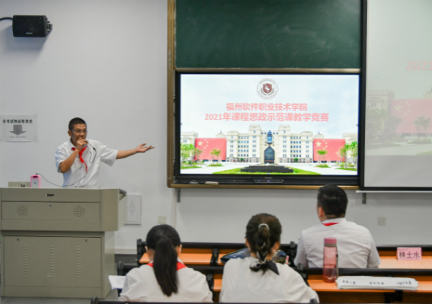

宁夏回族自治区教育工委副书记、教育厅党组成员李玮一行莅临我院调研

6月1日上午，宁夏回族自治区教育工委副书记、教育厅党组成员李玮，教育厅职成处处长王玉林，教育厅职成处调研员宋国平，宁夏政府驻福建办事处主任朱东，宁夏政府驻福建办事处处长郑国勇以及福建省教育厅有关领导一行莅临我院调研。网龙集团副总裁林嘉泉，学院执行院长俞发仁及相关部门负责人陪同。
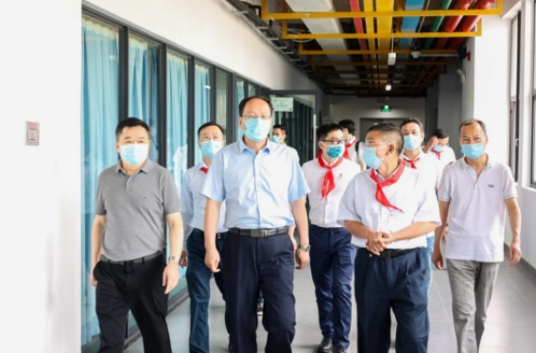
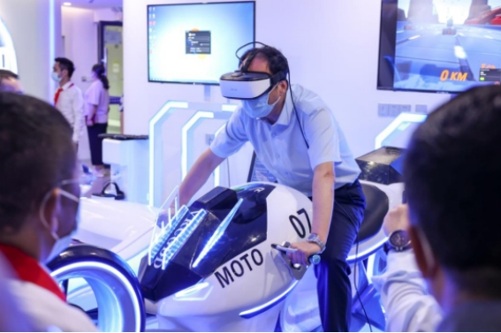
李玮一行对网龙集团和我院在数字产业研究和应用取得的成绩表示了肯定，并赞扬我院依托自身特色化校企深度融合的职业教育模式，探索出人才培养高地的新模式、新途径，通过项目式驱动、产业化实训，培养高层次高水平技术技能型人才，勇做职业教育改革的探索者与实践者，为服务国家和地方经济社会发展作出了贡献。同时，李玮一行就闽宁高职院校合作相关问题与学院领导进行了交流。
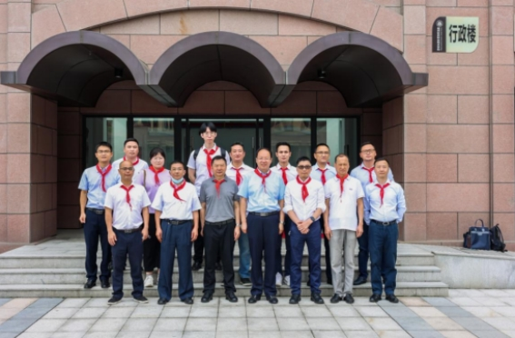

我院虚拟现实应用技术专业入选高水平高职专业群

2021年6月1日，福建省教育厅发布《关于福建省高水平职业院校和专业建设计划拟立项建设单位名单的公示》，其中我院虚拟现实应用技术专业立项为A类建设专业群。

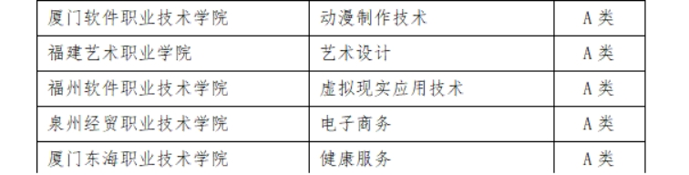

我院开展实习基地检查工作

2021年6月7日，学院党委书记王卫旗、教学质量监控与评价中心主任上官甘林、教务科研处副处长方建辉、智能产业学院副院长谢怀民、招就处校外实训管理中心主任郑丹前往智能产业学院校外实习实训基地海西传媒集团进行走访检查。
